Week02｜课时 3｜多模态最小元数据与 PII 分级：文档、音频、视频、工单怎么统一
Table of contents

metadata 不是备注，而是后续检索、引用、权限和审计的 runtime interface
这一讲先不急着把所有规则压进 contract，而是先把更底层的一层统一起来：
不同模态进入系统时，最低要带什么上下文，哪些字段必须带着 PII 动作一起进入后续门禁。
如果这一层没有先统一，后面的 Data Contract、Manifest、采集门禁、RAG 引用、权限过滤和审计追责，都会被迫回补。

这节课解决什么问题
到这里，你已经完成了 docs/blueprints/week02/asset_inventory_v1.csv 的首版盘点。
但这还不够。
因为 AI 系统真正要消费的，不是“这家公司有 PDF、有工单、有录音、有视频”这样的目录信息，而是：
- 这条内容来自哪里
- 它能不能被回指到页码 / 时间戳 / 章节 / 话轮 / 关键帧
- 它能不能被检索、送进模型、展示给用户、驱动工具动作
- 它里面哪些信息必须脱敏、降权、隔离或直接拦截
所以这节课的任务，是把上一讲的输入地图，继续压成两套真正能进入工程系统的基础规则：
- 多模态最小元数据标准
- 字段级 PII 分级与动作矩阵

参考学习时间（60–75 分钟）
如果你只阅读正文，大约需要 35–45 分钟；如果你跟着本课一起把四类输入的最小 metadata、PII 动作矩阵和样例记录真正收进 repo，建议预留 60–75 分钟。

本课你将完成什么
学完这一讲，你应该能做到：
- 解释为什么 page_no / bbox / section_path / start_ts / speaker_role / frame_ts 这些字段不是“可选增强”，而是证据链基础设施。
- 用一套统一方法定义 ticket / document / audio / video 四类资产的最小元数据。
- 把 PII 从“有或没有”升级成“字段级分级 + 系统动作”。
- 在仓库里写出首版 docs/blueprints/week02/metadata_minimums_v1.md 和 docs/blueprints/week02/pii_policy_matrix_v1.csv。
- 准备一份 tests/contract/fixtures/week02/sample_records.json，为下一讲 JSON contract 和 contract tests 做样例输入。

本课产出
完成这一讲后，你至少应该产出这 3 个工件：
- docs/blueprints/week02/metadata_minimums_v1.md
- docs/blueprints/week02/pii_policy_matrix_v1.csv
- tests/contract/fixtures/week02/sample_records.json

先看一张总图
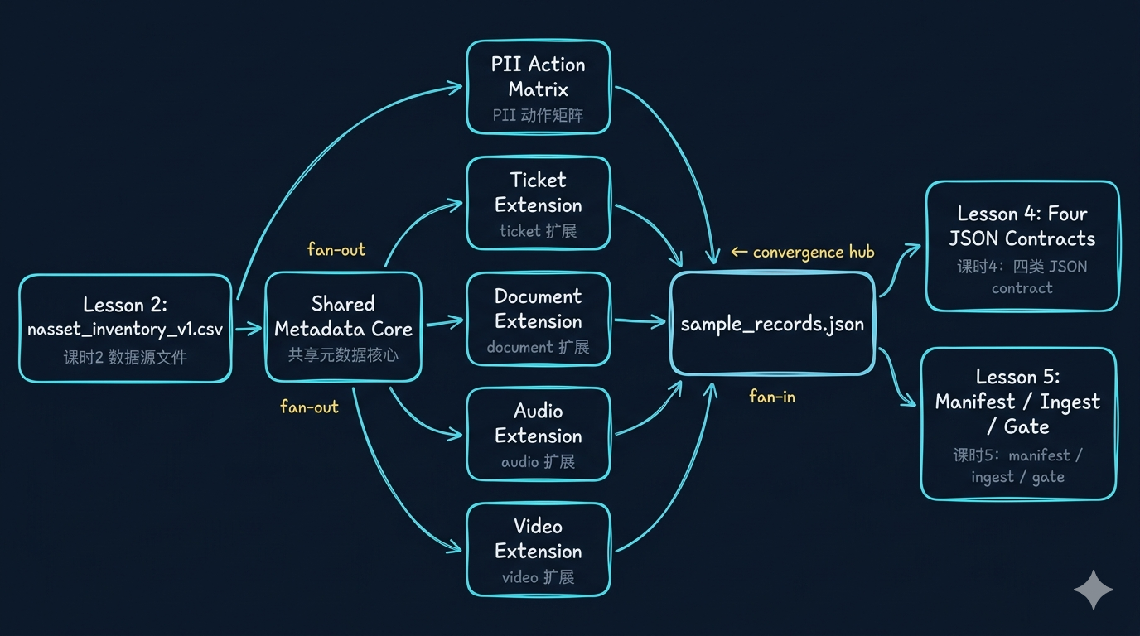
Week02 课时3 总图

metadata 到底在运行时被谁消费
在工程系统里，metadata 不是为了“写得更完整”，而是为了让后续不同模块都拿到自己必须依赖的上下文。
metadata 字段 | 谁会消费它 | 影响什么
access_scope | retrieval / tool layer | 权限过滤
page_no / bbox / section_path | citation / audit | 引用可回指
speaker_role / start_ts / end_ts | transcript QA / HITL / review | 对话责任、片段定位
schema_version | contract / compatibility check | 演进感知
pii_level | policy engine | 是否可入模、是否可展示

为什么 metadata 会直接决定检索过滤
主流检索系统已经不是“把正文全塞进索引”那么简单，而是：
- 根据 access_scope / tenant / role / product_line 过滤
- 根据 asset_type / doc_type / source_system 缩小范围
- 根据 pii_level / license_tag 决定哪些结果根本不能参与召回
如果这些字段没有进入 runtime metadata，系统就只能靠“先召回再补救”，这通常已经太晚。
没有的字段 | 直接影响什么
access_scope | 过滤失效，可能越权召回
tenant_id | 多租户边界失效
product_line | 错产品线的文档和工单被混到一起
license_tag | 本不允许展示的内容被拿来回答

为什么 metadata 会直接决定引用与追责
很多系统“看起来能答”，但不具备可追责能力，问题通常不在模型，而在证据字段。
证据字段 | 它解决什么问题
doc_version | 你引用的是哪个版本
page_no | 你能不能回到正确页
section_path | 你能不能定位到正确章节
bbox | 你能不能把答案对到正确区域
speaker_role | 你能不能分清客户说了什么、客服说了什么
start_ts / end_ts | 你能不能回到音频/视频的正确时间片段
如果这些字段缺失，系统就会出现一种很危险的状态：
回答听起来像对的，但没人能证明它到底来自哪里。

真正的统一方法：共享核心 + 模态扩展
shared core + modality extension
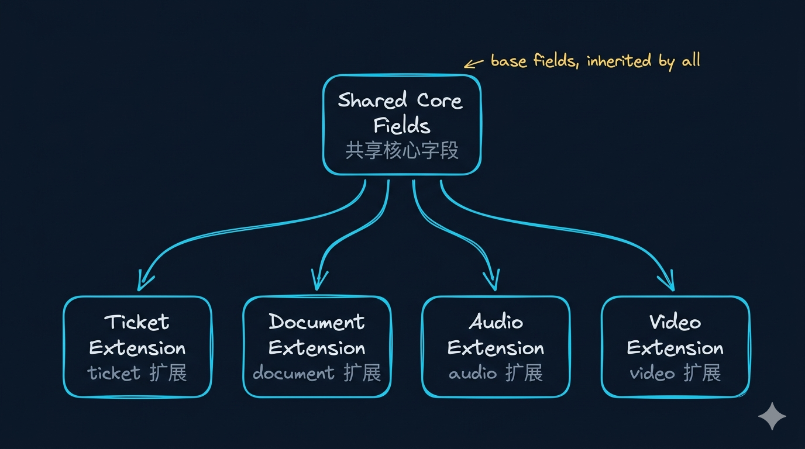
Week02 共享核心 + 模态扩展图

为什么最小 metadata 必须先于 chunking
- 没有最小 metadata，切块再精致也无法稳定回指。
- 没有 section_path / page_no / start_ts / frame_ts，后面只能“像是从这里来的”。
- 这会直接影响 Week07 的证据链和 Week08 的 RAG citation。

共享核心字段
字段 | 你为什么需要它
source_id | 标识这条记录属于哪类输入源 / 契约对象
asset_type | 告诉系统它是 ticket / document / audio / video 哪一类
source_system | 知道它来自哪个业务系统或内容系统
source_fingerprint | 用于判重、回指、版本对齐和审计
schema_version | 让系统感知兼容性与演进
owner | 校验失败时先找谁
access_scope | 谁能看、谁能搜、谁能送进模型
pii_level | 合规动作入口，不是备注
observed_at | 这条记录对应的业务时间、版本时间或观测时间

扩展版四类输入最小 metadata 清单
资产类型 | 共享核心 | 模态必需字段 | 如果缺了会怎样
ticket | source_id / asset_type / source_system / source_fingerprint / schema_version / owner / access_scope / pii_level / observed_at | ticket_id / tenant_id / status / opened_at / updated_at / requester_role / product_line | 状态语义和增量判断容易漂
document | 同上 | doc_id / doc_version / page_no / bbox / section_path / license_tag | 回指不稳、citation 失真
audio | 同上 | call_id / speaker_role / start_ts / end_ts / confidence / pii_redaction_flag / transcript_text | 对话责任和脱敏状态不明确
video | 同上 | video_id / segment_ts / frame_ts / transcript_ref / image_caption / ocr_text | 视频时序和视觉证据丢失

四组坏样本 vs 好样本 JSON 对照

document
坏样本：
{
"asset_type": "document",
"doc_id": "DOC-337",
"text": "升级失败后请重启设备。"
}
好样本：
{
"source_id": "knowledge_doc",
"asset_type": "document",
"source_system": "kb_portal",
"source_fingerprint": "sha256:doc-337",
"schema_version": "v1",
"owner": "product-ops",
"access_scope": "product_line",
"pii_level": "public",
"observed_at": "2026-04-14T09:05:00Z",
"doc_id": "DOC-337",
"doc_version": "v3.2",
"page_no": 37,
"bbox": [72, 128, 488, 220],
"section_path": "升级/失败恢复",
"license_tag": "course-safe"
}
为什么坏： - 没有 page_no / bbox / section_path，后续无法稳定引用。 - 没有 license_tag，无法判断展示和分发边界。
后果是什么： - citation 会失真 - entitlement 会失控 - 审计时很难回指原文位置

audio
坏样本：
{
"asset_type": "audio",
"call_id": "CALL-445",
"transcript_text": "My phone is 13800138000 and the gateway upgrade is stuck."
}
好样本：
{
"source_id": "support_call",
"asset_type": "audio",
"source_system": "call-center",
"source_fingerprint": "sha256:call-445",
"schema_version": "v1",
"owner": "service-ops",
"access_scope": "restricted_role",
"pii_level": "sensitive",
"observed_at": "2026-04-14T09:05:00Z",
"call_id": "CALL-445",
"speaker_role": "customer",
"start_ts": "00:03:12",
"end_ts": "00:03:40",
"confidence": 0.94,
"pii_redaction_flag": false,
"transcript_text": "My phone is 13800138000 and the gateway upgrade is stuck."
}
为什么坏： - 没有 speaker_role / start_ts / end_ts，无法做责任归因和片段定位。 - 没有任何 PII 动作信号，后面只能被动补救。
后果是什么： - 对话审计失效 - HITL 无法回听正确片段 - 高风险字段可能直接进入模型

video
坏样本：
{
"asset_type": "video",
"video_id": "VID-019",
"subtitle": "Upgrade failed. Retry after checking device compatibility."
}
好样本：
{
"source_id": "support_video",
"asset_type": "video",
"source_system": "studio-media",
"source_fingerprint": "sha256:vid-019",
"schema_version": "v1",
"owner": "education-content",
"access_scope": "internal_or_entitled",
"pii_level": "internal",
"observed_at": "2026-04-14T09:05:00Z",
"video_id": "VID-019",
"segment_ts": "00:12:05-00:12:40",
"frame_ts": "00:12:18",
"transcript_ref": "SEG-778",
"image_caption": "Firmware upgrade progress screen with retry button",
"ocr_text": "Upgrade failed. Retry after checking device compatibility."
}
为什么坏： - 没有 segment_ts / frame_ts，视频无法按时间和画面稳定回指。 - 只有字幕，没有视觉证据字段，后面难做多模态定位。
后果是什么： - 关键帧证据链断裂 - retrieval 命中后也无法准确落到片段 - 视觉内容和文字内容容易脱节

ticket
坏样本：
{
"asset_type": "ticket",
"ticket_id": "T-1001",
"status": "open"
}
好样本：
{
"source_id": "ticket_fact",
"asset_type": "ticket",
"source_system": "zendesk",
"source_fingerprint": "sha256:tkt-001",
"schema_version": "v1",
"owner": "customer-support-data",
"access_scope": "tenant+role",
"pii_level": "sensitive",
"observed_at": "2026-04-14T09:05:00Z",
"ticket_id": "T-1001",
"tenant_id": "tenant-a",
"status": "open",
"opened_at": "2026-04-14T08:00:00Z",
"updated_at": "2026-04-14T09:00:00Z",
"requester_role": "admin",
"product_line": "edge-gateway"
}
为什么坏： - 没有 tenant_id / requester_role / product_line，权限和产品线边界都会漂。 - 没有时间字段，后面增量窗口和 SLA 无法建立。
后果是什么： - 多租户过滤不稳 - 增量 ingest 无法准确判断变化范围 - tool boundary 容易错路由

PII 不只看字段，还要看动作
很多团队会在字段清单里只加一列：
- contains_pii = true / false
这远远不够。
因为系统真正要做的，不是“知道这里有 PII”，而是：
- 能不能原文存储
- 能不能原文索引
- 能不能送进模型
- 能不能展示给用户
- 失败时该屏蔽、脱敏、隔离还是报警

一套实用的四级 PII 分法
等级 | 典型内容 | 默认动作
public | 公共帮助文档、公开错误码、公开教程 | 可索引、可检索、可展示
internal | 内部 SOP、非个人化运维说明、内部流程 | 仅内部角色可用
sensitive | 姓名、邮箱、手机号、客户评论、截图中的个人信息 | 默认脱敏后再进入检索 / 模型
restricted | token、密钥、支付信息、政府证件号、原始敏感音频、强标识符 | 默认不进索引，不直送模型，必要时隔离或人工审核

字段 × 动作 × 场景：PII 不该只写成 true / false
等级 \ 动作 | detect | store_raw | embed | retrieve | display | pass_to_tool | human_review
public | 记录即可 | 允许 | 允许 | 允许 | 允许 | 允许 | 可选
internal | 记录即可 | 允许 | 条件允许 | 内部范围允许 | 条件允许 | 条件允许 | 建议
sensitive | 必须 | 允许但要标注 | 默认脱敏后 | 条件允许 | 默认裁剪后 | 默认限制 | 建议
restricted | 必须 | 条件隔离 | 默认禁止 | 默认禁止 | 默认禁止 | 默认禁止 | 必须

先脱敏再入模，还是保真存储后查询裁剪
这不是绝对二选一，而是边界设计问题。
策略 | 优点 | 风险
先脱敏再入模 | 风险更低 | 信息损失可能影响检索和引用
保真存储 + 查询裁剪 | 证据链更完整 | 边界设计更复杂，必须有更强 gate
Week02 推荐的默认判断是：
- sensitive：优先脱敏后消费
- restricted：默认不进入通用 serving

行业新信号｜为什么这件事现在更重要了
- 多模态检索越来越强调结构保真，而不是“先打平成纯文本再说”。
- 文档解析越来越强调 hierarchy、layout 和 provenance，因为 citation 和 audit 要求更高。
- PII 工具可以辅助识别和匿名化，但不等于自动合规；真正的边界仍然要写成动作矩阵和运行时 policy。

这节课和未来多模态系统的关系
今天你写的 metadata，不只影响 Week02。
后面这些能力都会直接复用它：
- Week07 的证据链
- Week08 的 citations 和 retrieval filtering
- Week10 的 tool boundary
- Week14 的 release / governance / audit
所以这节课不是“补备注字段”，而是在定义未来系统的 runtime interface。

直接动手：把标准和样例沉淀进 repo
 先把这件事说清楚
你今天写的不是说明文，而是后续 gate 会消费的规则。
- metadata_minimums_v1.md 不是注释表，而是 contract 设计前的统一基线。
- pii_policy_matrix_v1.csv 不是备注列表，而是后续 policy / gate 的动作映射。

第 1 步：创建 Week02 蓝图目录和样例目录
mkdir -p docs/blueprints/week02
mkdir -p tests/contract/fixtures/week02

第 2 步：创建 metadata_minimums_v1.md
touch docs/blueprints/week02/metadata_minimums_v1.md

第 3 步：创建 pii_policy_matrix_v1.csv
touch docs/blueprints/week02/pii_policy_matrix_v1.csv

第 4 步：准备 sample_records.json
touch tests/contract/fixtures/week02/sample_records.json
这份样例的目标不是“凑四条记录”，而是：
- 至少 4 条，分别覆盖 ticket / document / audio / video
- 至少 1 条故意带风险，用于下一讲 contract gate 练习

本课自检清单
- 我知道为什么 metadata 不是备注，而是系统接口
- 我能说出共享核心 + 模态扩展的统一方法
- 我已经为四类资产准备了最小 metadata 清单
- 我知道为什么 page_no / bbox / section_path / speaker_role / start_ts / frame_ts 是硬约束
- 我已经把 PII 写成字段 × 动作矩阵，而不是只有 true / false
- 我已经在 repo 里准备好 metadata_minimums_v1.md、pii_policy_matrix_v1.csv、sample_records.json

小结
课时3真正解决的，不是“字段更多了”，而是：
从这一讲开始，系统终于知道一条输入到底属于什么、能不能被引用、能不能送进模型、出了问题能不能追责。

课后最小行动
在进入课时 4 之前，请做这 3 件事：
- 让四类主资产各有一条“好样本”
- 至少故意保留一条“坏样本”，为下一讲 gate 做准备
- 选一个你认为风险最高的字段，明确写出它的 pii_level 和默认动作

